資料庫期末報告

圖書館借閱管理系統

第十二組

11244213 鄭翔元
11244215 黃楙登
11244229 林晨
11244244 蘇奕安

目錄

ㄧ.應用系統簡介
二.使用者端功能說明
三.管理員端功能說明
四.架構圖
五.個體介紹
六. E-R Model符號介紹
七. E-R Model
八. E-R Model解釋
九.正規化過程
十.資料表解釋與關係
十一.操作流程圖
十二.未來發展
十三.組內分工

ㄧ.應用系統簡介
「圖書館借閱管理系統」，用來協助學校或小型機構有效管理圖書借閱與歸還流程。系統支援使用者登入、書籍查詢、借閱紀錄追蹤、逾期提醒等功能，提高圖書管理的效率與使用者體驗。

二.使用者端功能說明
1.會員登入
使用會員信箱與密碼登入後可進行書籍查詢、借閱、預約與查詢通知
2. 查詢書籍
可依書名、作者、分類進行搜尋，系統從 Book與 Category表中撈取資料
3. 借閱書籍
當書籍狀態為「可借閱」時，會員可進行借閱
系統會：
更新 BookStatus 為「已借出」
在 Record 表新增借閱紀錄。
4. 預約書籍
會員可進行預約，系統會在 Reservation 表中新增紀錄
5. 歸還書籍
會員歸還書籍後，系統：
補上 Record 表中的歸還日期
將書籍狀態改回「可借閱」
若有預約，通知下一位預約者。
6. 查詢通知
會員可查詢來自 Notification 表的各種提醒，包含借書成功、逾期、預約通知等。

三.管理員端功能說明
1. 書籍與分類管理
管理員可新增、修改、刪除書籍與分類資料
2. 會員管理
可查詢會員資料、重設密碼、停用帳號
3. 借閱與預約紀錄查詢
可查詢會員的借閱與預約紀錄，監控借閱與預約狀態
4. 通知管理（系統自動處理）
系統會根據 Record 與 Reservation 狀態自動發送通知，如即將到期、逾期、預約書可借等

四.架構圖
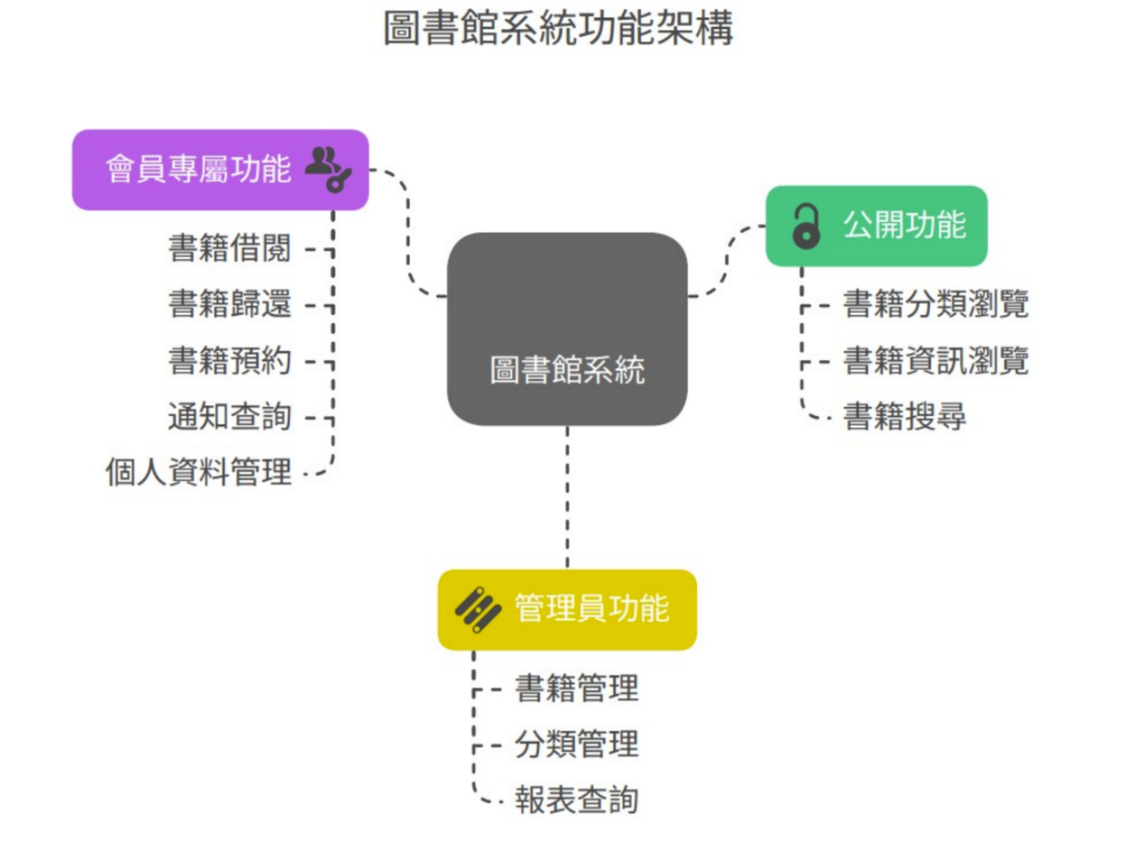

五.個體介紹
個體 | 介紹
Ｍember  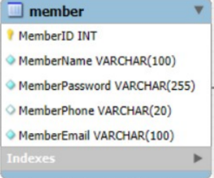 | 會員個體  記錄會員資料  1.會員編號  2.會員姓名  3.會員密碼  4.會員電話  5.會員郵箱
Book  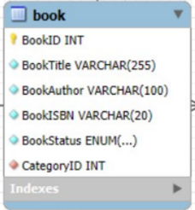 | 書籍個體  記錄書籍資料  1.書籍編號  2.書籍標題  3.書籍作者  4.書籍索引號  5.書籍狀態  6.分類編號
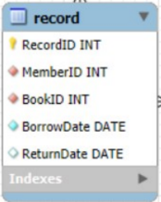  Record | 借閱紀錄個體  記錄借閱資料  1.記錄編號  2.會員編號  3.書籍編號  4.借閱日期  5.歸還日期
Category  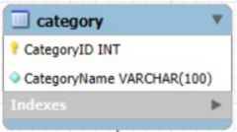 | 種類個體  紀錄種類資料  1.種類編號  2.種類名稱
Reservation  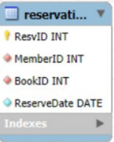 | 預約個體  記錄預約資料  1.預約編號  2.會員編號  3.書籍編號  4.預約日期
Notification  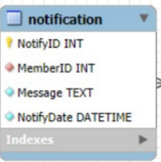 | 通知個體  記錄通知資料  1.通知編號  2.會員編號  3.通知文字  4.通知時間

六. E-R Model符號介紹
符號 | 解釋
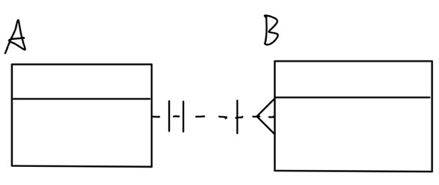 | Non-identifying relationship(虛線)  一個 A 至少有一個 B  每個 B 必須且只能屬於一個 A

七. E-R Model
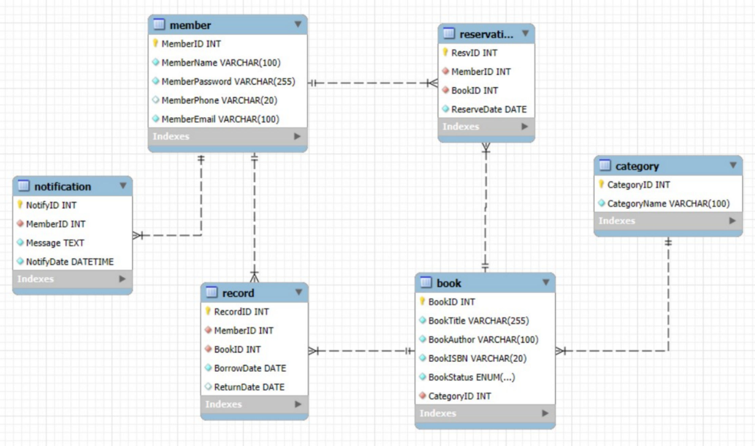
八. E-R Model解釋
1. Category → Book（一對多 1:N）
一個分類可以包含多本書籍。
一本書籍只能屬於一個分類。
由 Book.CategoryID 外鍵實現。
2. Member → Record（一對多 1:N）
一位會員可以有多筆借閱紀錄。
每筆借閱紀錄一定對應一位會員。
由 Record.MemberID 外鍵實現。
3. Book → Record（一對多 1:N）
一本書可以有多筆借閱紀錄。
每筆借閱紀錄一定對應一本書。
由 Record.BookID 外鍵實現。
4. Member → Reservation（一對多 1:N）
一位會員可以對多本書進行預約。
每筆預約紀錄對應一位會員。
由 Reservation.MemberID 外鍵實現。
5. Book → Reservation（一對多 1:N）
一本書可以被多位會員預約。
每筆預約紀錄對應一本書。
由 Reservation.BookID 外鍵實現。

6. Member → Notification（一對多 1:N）
一位會員可以收到多筆通知。
每筆通知僅對應一位會員。
由 Notification.MemberID 外鍵實現。

九.正規化過程
1NF～BCNF條件
1NF:每個欄位都有值，資料型別都相同
2NF:移除部分功能相依性，復合主鍵的單一欄位無法決定非key欄位
3NF:移除遞移相依性，非key欄位無法決定其他非key欄位
BCNF:每個決定因素都應成為候選鍵

Member（會員資料表）
所有屬性（如姓名、密碼、電話、郵箱）完全依賴主鍵。
無部分依賴與傳遞依賴，亦無違反 BCNF 條件。
符合 1NF、2NF、3NF、BCNF
Book（書籍資料表）
書籍類別使用 CategoryID 作為外鍵與分類表分離，避免重複資料。
雖然 BookISBN 唯一，但主鍵仍以 BookID 為準，設計合理。
符合 1NF、2NF、3NF、BCNF
Category（分類資料表）
每個分類只有一個分類名稱，且彼此對應唯一。
即使將 CategoryName 視為候選鍵也不影響設計正規性。
符合 1NF、2NF、3NF、BCNF
Record（借閱紀錄資料表）
屬性如會員 ID、書籍 ID、借閱與歸還日期皆直接依賴主鍵。
無複合主鍵、無傳遞依賴。
符合 1NF、2NF、3NF、BCNF
Reservation（預約資料表）
所有屬性直接依賴主鍵。
符合 1NF、2NF、3NF、BCNF
Notification（通知資料表）
各欄位（會員 ID、訊息、通知時間）完全依賴主鍵。
無候選鍵衝突或依賴異常。
符合 1NF、2NF、3NF、BCNF

十. 資料表結構與關係
資料表結構

1. Member (會員資料表)
介紹: 用於記錄會員的個人基本資料。
欄位名稱 | 資料型態 | 鍵值/約束 | 說明 | 備註
MemberID | INT | PK (主鍵) | 會員的唯一識別碼。 | 自動遞增
MemberName | VARCHAR(100) | NOT NULL | 會員的姓名。
MemberPassword | VARCHAR(255) | NOT NULL | 用於登入系統的密碼 (通常會加密儲存)。
MemberPhone | VARCHAR(20) |  | 會員的聯絡電話。 | 可為空值
MemberEmail | VARCHAR(100) | AK (候選鍵), UNIQUE, NOT NULL | 會員的電子郵件，具唯一性，可用於登入或通知。

2. Category (書籍分類資料表)
介紹: 記錄書籍的分類資訊，如文學、科學等。
欄位名稱 | 資料型態 | 鍵值/約束 | 說明 | 備註
CategoryID | INT | PK (主鍵) | 分類的唯一識別碼。 | 自動遞增
CategoryName | VARCHAR(100) | AK (候選鍵), UNIQUE, NOT NULL | 分類的名稱，應具唯一性。

3. Book (書籍資料表)
介紹: 存放圖書館中每本書的詳細資訊。
欄位名稱 | 資料型態 | 鍵值/約束 | 說明 | 備註
BookID | INT | PK (主鍵) | 書籍的唯一識別碼。 | 自動遞增
BookTitle | VARCHAR(255) | NOT NULL | 書籍的標題。
BookAuthor | VARCHAR(100) | NOT NULL | 書籍的作者。
BookISBN | VARCHAR(20) | AK (候選鍵), UNIQUE, NOT NULL | 書籍的國際標準書號，具唯一性。
BookStatus | ENUM(...) | NOT NULL | 書籍的當前狀態，例如：'可借閱', '已借出'。 | 預設值為'可借閱'
CategoryID | INT | FK (外鍵), NOT NULL | 指向 Category 資料表的分類編號。

4. Record (借閱紀錄資料表) -
介紹：用來實現 Member 和 Book 之間的關聯。
欄位名稱 | 資料型態 | 鍵值/約束 | 說明 | 備註
RecordID | INT | PK (主鍵) | 每筆借閱紀錄的唯一識別碼。 | 自動遞增
MemberID | INT | FK (外鍵), NOT NULL | 指向 Member 資料表的會員編號。
BookID | INT | FK (外鍵), NOT NULL | 指向 Book 資料表的書籍編號。
BorrowDate | DATE | NOT NULL | 書籍的借出日期。
ReturnDate | DATE |  | 書籍的實際歸還日期，借出時可為 NULL。 | 可為空值

5.Reservation (預約紀錄表)
介紹：記錄會員對特定書籍的預約請求
欄位名稱 | 資料型態 | 鍵值/約束 | 說明 | 備註
ResvID | INT | PK (主鍵) | 每筆預約紀錄的唯一識別碼。 | 自動遞增
MemberID | INT | FK (外鍵), NOT NULL | 指向 Member 資料表的會員編號。
BookID | INT | FK (外鍵), NOT NULL | 指向 Book 資料表的書籍編號。
ReserveDate | DATE |  | 書籍的預約日期。
6. Notification (通知紀錄表)
介紹：儲存系統發送給會員的通知訊息，例如到期提醒或預約成功通知
欄位名稱 | 資料型態 | 鍵值/約束 | 說明 | 備註
NotifyID | INT | PK (主鍵) | 每筆預約紀錄的唯一識別碼。 | 自動遞增
MemberID | INT | FK | 指向 Member 資料表的會員編號。
Message | TEXT |  | 通知內容
NotifyDate | DATETIME |  | 書籍的提醒日期。
資料表關係
關係父 (Parent Entity) | 關係子 (Child Entity) | 依賴類型 (Dependency Type) | 最大基數 (Maximum Cardinality) | 最小基數 (Minimum Cardinality) | 註解 (Notes)
member | reservation | 非識別型 (Non-identifying) | N | 0 | 一個會員 (member) 能有多筆預約 (reservation) (或沒有)。一筆預約必須屬於一個會員。
book | reservation | 非識別型 (Non-identifying) | N | 0 | 一本書 (book) 可以被多次預約 (或沒有被預約)。一筆預約必須針對一本書。
member | notification | 非識別型 (Non-identifying) | N | 0 | 一個會員 (member) 可以有多則通知 (notification) 一則通知必須屬於一個會員。
member | record | 非識別型 (Non-identifying) | N | 0 | 一個會員 (member) 可以有多筆借閱紀錄 (record) (或沒有)。一筆借閱紀錄必須屬於一個會員。
book | record | 非識別型 (Non-identifying) | N | 0 | 一本書 (book) 可以有多筆借閱紀錄 (或沒有被借閱)。一筆借閱紀錄必須針對一本書。
category | book | 非識別型 (Non-identifying) | N | 0 | 一個分類 (category) 可以包含多本書 (或剛建立時沒有書)。一本書 (book) 必須屬於一個分類 (CategoryID 在 book 中是 FK 且不允許 NULL)。

關係說明
1. 非識別型關聯 (Non-identifying)：子資料表的主鍵不包含父資料表的主鍵
2. 最大基數 (Maximum Cardinality)：表示父資料表中的一筆記錄最多可以關聯到子資料表中的記錄數量。N 表示多筆記錄
3. 最小基數 (Minimum Cardinality)：表示父資料表中的一筆記錄最少必須關聯到子資料表中的記錄數量。0 表示可以沒有關聯
4. 在所有關係中，子資料表的每一筆記錄都必須關聯到父資料表的一筆記錄（透過外鍵）

十ㄧ.操作流程圖
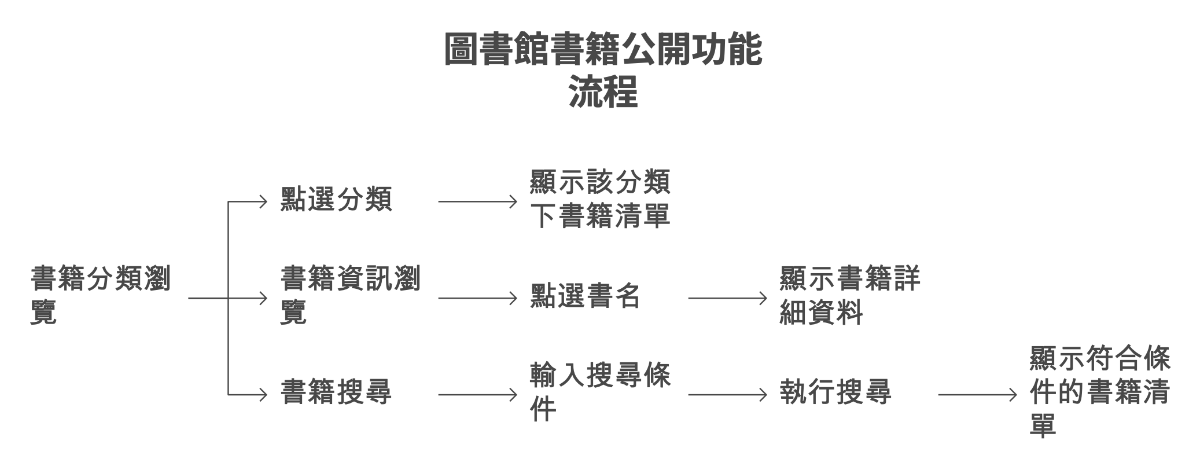

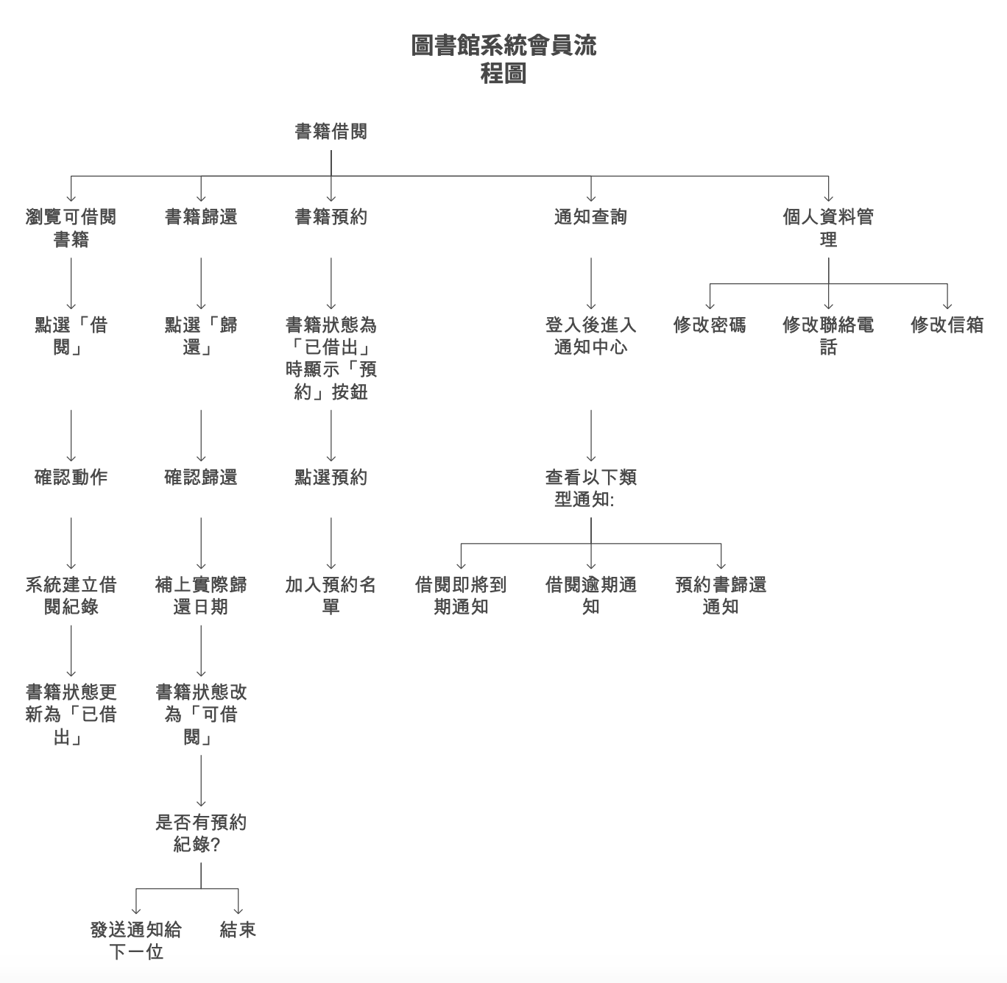

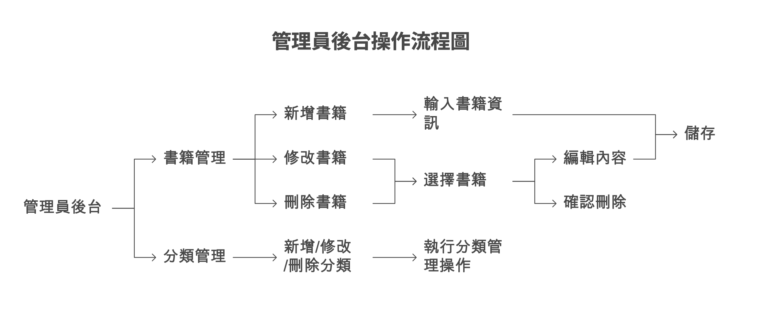
十二.未來發展

１. 🔐 增加會員等級
將會員分為：一般會員、高級會員等。
不同等級會員擁有不同功能，例如：高等級可以借多點書

2. 📈 資料統計與報表功能
提供書籍借閱次數統計、熱門書籍排行。
自動生成月報表、年報表供管理者參考。

3. 🧾 支援罰款與借閱規則
自動計算逾期天數與罰款金額。
設定不同會員的借閱數量與期限限制。

4. 🔍 提升查詢與搜尋功能
支援依「書名、作者、分類」模糊搜尋。
提供篩選與排序功能（如：可借閱狀態、最新上架）。

5. 🌐 多語系與跨平台支援
支援繁體中文、英文等語系。
可開發成 Web 前端或手機 App。

十三.組內分工

11244213 鄭翔元 25%
11244215 黃楙登 25%
11244229 林晨 25%
11244244 蘇奕安 25%

